
Ausschreibungstexte
PVC-Schutzrohr mit
angeformter Klebemuffe

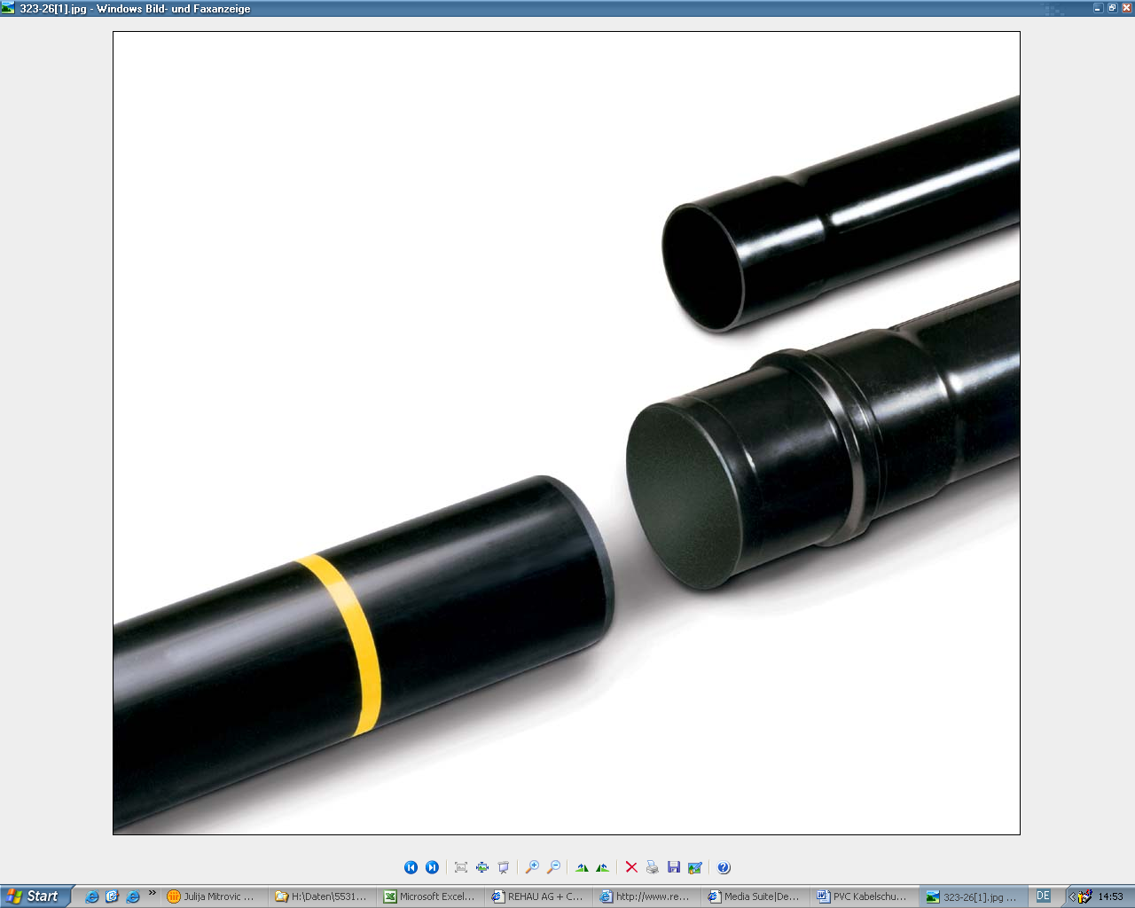

Hexatronic Ausschreibungstexte
Pvc-Schutzrohr Din 16875 miit angeformter Klebemuffe
Stand: Dezember 2021
- Lieferung und Verlegung von Schutzrohr aus PVC mit angeformter Klebemuffe

Schutzrohr aus PVC-U nach DIN 16875 und DIN 8062 (nur Maße) mit angeformter Klebemuffe; System HEXATRONIC oder gleichwertig.
Lieferaufmachung: Gesamtlänge 6 m in Holzrahmenverschlägen.
Verlegung fachgerecht entsprechend den einschlägigen Verlegerichtlinien (z.B. ZTV-TKNetz 10 und 12 der T-Com, EN 1610) und Technischer Information des Herstellers einschließlich sämtlicher Nebenarbeiten auf gestampfter und eingeebneter Unterlage. Bei felsigem oder steinigem Untergrund ist eine Zusatztiefe von 15 cm für ein Sandauflager zu berücksichtigen.
Das Schutzrohr ist bis 30 cm über dem Rohrscheitel mit steinfreiem Material von Hand zu verfüllen und zu verdichten.
Nur die von den Rohrherstellern vorgeschriebenen PVC-Kleber sind zugelassen. Die Bedienungsanleitung zur Herstellung der Klebeverbindung ist zu beachten!

  - Lieferung und Verlegung Rohr-Reihe 3 SN8

    - Schutzrohr mit der Abmessung 50 x 1,8
Lieferung: ............. m; Preis: .............. €/m; Gesamtpreis: ............ €
Verlegung: ............ m; Preis: .............. €/m; Gesamtpreis: ............ €

    - Schutzrohr mit der Abmessung 63 x 1,9
Lieferung: ............. m; Preis: .............. €/m; Gesamtpreis: ............ €
Verlegung: ............ m; Preis: .............. €/m; Gesamtpreis: ............ €

    - Schutzrohr mit der Abmessung 75 x 2,2
Lieferung: ............. m; Preis: .............. €/m; Gesamtpreis: ............ €
Verlegung: ............ m; Preis: .............. €/m; Gesamtpreis: ............ €

    - Schutzrohr mit der Abmessung 90 x 2,7
Lieferung: ............. m; Preis: .............. €/m; Gesamtpreis: ............ €
Verlegung: ............ m; Preis: .............. €/m; Gesamtpreis: ............ €

    - Schutzrohr mit der Abmessung 110 x 3,2
Lieferung: ............. m; Preis: .............. €/m; Gesamtpreis: ............ €
Verlegung: ............ m; Preis: .............. €/m; Gesamtpreis: ............ €

    - Schutzrohr mit der Abmessung 125 x 3,7
Lieferung: ............. m; Preis: .............. €/m; Gesamtpreis: ............ €
Verlegung: ............ m; Preis: .............. €/m; Gesamtpreis: ............ €

    - Schutzrohr mit der Abmessung 140 x 4,1
Lieferung: ............. m; Preis: .............. €/m; Gesamtpreis: ............ €
Verlegung: ............ m; Preis: .............. €/m; Gesamtpreis: ............ €

    - Schutzrohr mit der Abmessung 160 x 4,7
Lieferung: ............. m; Preis: .............. €/m; Gesamtpreis: ............ €
Verlegung: ............ m; Preis: .............. €/m; Gesamtpreis: ............ €

  - Lieferung und Verlegung Rohr-Reihe 4 SN32

    - Schutzrohr mit der Abmessung 110 x 5,3
Lieferung: ............. m; Preis: .............. €/m; Gesamtpreis: ............ €
Verlegung: ............ m; Preis: .............. €/m; Gesamtpreis: ............ €

    - Schutzrohr mit der Abmessung 125 x 6,0
Lieferung: ............. m; Preis: .............. €/m; Gesamtpreis: ............ €
Verlegung: ............ m; Preis: .............. €/m; Gesamtpreis: ............ €

    - Schutzrohr mit der Abmessung 140 x 6,7
Lieferung: ............. m; Preis: .............. €/m; Gesamtpreis: ............ €
Verlegung: ............ m; Preis: .............. €/m; Gesamtpreis: ............ €

    - Schutzrohr mit der Abmessung 160 x 7,7
Lieferung: ............. m; Preis: .............. €/m; Gesamtpreis: ............ €
Verlegung: ............ m; Preis: .............. €/m; Gesamtpreis: ............ €

- Lieferung und Verlegung von Kabelschutzrohr-Bögen aus PVC mit angeformter Klebemuffe

Kabelschutzrohr-Bögen aus PVC-U nach DIN 16873 mit angeformter Klebemuffe; System HEXATRONIC oder gleichwertig.

Verlegung fachgerecht entsprechend den einschlägigen Verlegerichtlinien (z.B. EN 1610) und Technischer Information des Herstellers einschließlich sämtlicher Nebenarbeiten. Nur die von den Rohrherstellern vorgeschriebenen PVC-Kleber sind zugelassen.
Die Bedienungsanleitung zur Herstellung der Klebeverbindung ist zu beachten!

  - Lieferung und Verlegung Bögen Rohrreihe 3 / SDR 34,3 / SN8

    - Kabelschutzrohr-Bogen 30°

      - Abmessung 90 x 2,7 Biegeradius Rm 1,0 m
Lieferung: ............. Stck.; Preis: .............. €/Stck.; Gesamtpreis: ............ €
Verlegung: ............ Stck.; Preis: .............. €/Stck.; Gesamtpreis: ............ €

2.1.1.2 Abmessung 110 x 3,2 Biegeradius Rm 1,0 m
Lieferung: ............. Stck.; Preis: .............. €/Stck.; Gesamtpreis: ............ €
Verlegung: ............ Stck.; Preis: .............. €/Stck.; Gesamtpreis: ............ €

2.1.1.3 Abmessung 125 x 3,7 Biegeradius Rm 1,5 m
Lieferung: ............. Stck.; Preis: .............. €/Stck.; Gesamtpreis: ............ €
Verlegung: ............ Stck.; Preis: .............. €/Stck.; Gesamtpreis: ............ €

    - Kabelschutzrohr-Bogen 45°

      - Abmessung 90 x 2,7 Biegeradius Rm 1,0 m
Lieferung: ............. Stck.; Preis: .............. €/Stck.; Gesamtpreis: ............ €
Verlegung: ............ Stck.; Preis: .............. €/Stck.; Gesamtpreis: ............ €

      - Abmessung 110 x 3,2 Biegeradius Rm 1,0 m
Lieferung: ............. Stck.; Preis: .............. €/Stck.; Gesamtpreis: ............ €
Verlegung: ............ Stck.; Preis: .............. €/Stck.; Gesamtpreis: ............ €

    - Kabelschutzrohr-Bogen 90°

      - Abmessung 63 x 1,9 Biegeradius Rm 1,0 m
Lieferung: ............. Stck.; Preis: .............. €/Stck.; Gesamtpreis: ............ €
Verlegung: ............ Stck.; Preis: .............. €/Stck.; Gesamtpreis: ............ €

      - Abmessung 110 x 3,2 Biegeradius Rm 1,0 m
Lieferung: ............. Stck.; Preis: .............. €/Stck.; Gesamtpreis: ............ €
Verlegung: ............ Stck.; Preis: .............. €/Stck.; Gesamtpreis: ............ €

  - Lieferung und Verlegung Bögen Rohrreihe 4 / SDR 21 / SN32

    - Kabelschutzrohr-Bogen 30°

      - Abmessung 63 x 3,0 Biegeradius Rm 1,0 m
Lieferung: ............. Stck.; Preis: .............. €/Stck.; Gesamtpreis: ............ €
Verlegung: ............ Stck.; Preis: .............. €/Stck.; Gesamtpreis: ............ €

    - Kabelschutzrohr-Bogen 45°

      - Abmessung 63 x 3,0 Biegeradius Rm 1,0 m
Lieferung: ............. Stck.; Preis: .............. €/Stck.; Gesamtpreis: ............ €
Verlegung: ............ Stck.; Preis: .............. €/Stck.; Gesamtpreis: ............ €

      - Abmessung 110 x 5,3 Biegeradius Rm 1,0 m
Lieferung: ............. Stck.; Preis: .............. €/Stck.; Gesamtpreis: ............ €
Verlegung: ............ Stck.; Preis: .............. €/Stck.; Gesamtpreis: ............ €

    - Kabelschutzrohr-Bogen 90°

      - Abmessung 63 x 3,0 Biegeradius Rm 1,0 m
Lieferung: ............. Stck.; Preis: .............. €/Stck.; Gesamtpreis: ............ €
Verlegung: ............ Stck.; Preis: .............. €/Stck.; Gesamtpreis: ............ €

      - Abmessung 110 x 5,3 Biegeradius Rm 1,0 m
Lieferung: ............. Stck.; Preis: .............. €/Stck.; Gesamtpreis: ............ €
Verlegung: ............ Stck.; Preis: .............. €/Stck.; Gesamtpreis: ............ €

- Lieferung und Einbau von Abstandhaltern

  - Abstandhalter als Spritzgussteile; teilbar

3.1.1 Abstandhalter d = 110 mm / 4-zügig
Lieferung: ............. Stck.; Preis: .............. €/Stck.; Gesamtpreis: ............ €
Verlegung: ............ Stck.; Preis: .............. €/Stck.; Gesamtpreis: ............ €

3.1.2 Abstandhalter d = 110 mm / 6-zügig
Lieferung: ............. Stck.; Preis: .............. €/Stck.; Gesamtpreis: ............ €
Verlegung: ............ Stck.; Preis: .............. €/Stck.; Gesamtpreis: ............ €

3.1.3 Abstandhalter d = 110 mm / 8-zügig
Lieferung: ............. Stck.; Preis: .............. €/Stck.; Gesamtpreis: ............ €
Verlegung: ............ Stck.; Preis: .............. €/Stck.; Gesamtpreis: ............ €

3.1.4 Abstandhalter d = 125 mm / 6-zügig
Lieferung: ............. Stck.; Preis: .............. €/Stck.; Gesamtpreis: ............ €
Verlegung: ............ Stck.; Preis: .............. €/Stck.; Gesamtpreis: ............ €

3.1.5 Abstandhalter d = 125 mm / 8-zügig
Lieferung: ............. Stck.; Preis: .............. €/Stck.; Gesamtpreis: ............ €
Verlegung: ............ Stck.; Preis: .............. €/Stck.; Gesamtpreis: ............ €

3.1.6 Abstandhalter d = 160 mm / 4-zügig
Lieferung: ............. Stck.; Preis: .............. €/Stck.; Gesamtpreis: ............ €
Verlegung: ............ Stck.; Preis: .............. €/Stck.; Gesamtpreis: ............ €

3.1.7 Abstandhalter d = 160 mm / 6-zügig
Lieferung: ............. Stck.; Preis: .............. €/Stck.; Gesamtpreis: ............ €
Verlegung: ............ Stck.; Preis: .............. €/Stck.; Gesamtpreis: ............ €

3.1.8 Abstandhalter d = 160 mm / 8-zügig
Lieferung: ............. Stck.; Preis: .............. €/Stck.; Gesamtpreis: ............ €
Verlegung: ............ Stck.; Preis: .............. €/Stck.; Gesamtpreis: ............ €

- Lieferung von Verschlussbechern für Rohrsteckende und Muffe

Abdichten der in die Schächte eingeführten Kabelschutzrohre mittels Verschlussbecher; von Hand ohne Zugabe von Gleitmittel.

  - Verschlussbecher passend für Rohrsteckene, mit Öse zum Befestigen von Zugseilen; Werkstoff PE; System HEXATRONIC oder gleichwertig.

    - Abmessung d = 110 mm
Lieferung: ............ Stck.; Preis: .............. €/Stck.; Gesamtpreis: ............ €

    - Abmessung d = 160 mm
Lieferung: ............ Stck.; Preis: .............. €/Stck.; Gesamtpreis: ............ €

4.2 Verschlussbecher passend für Rohrsteckende und Muffe; Werkstoff PP; System HEXATRONIC oder gleichwertig.

4.2.1 Abmessung d = 63 mm
Lieferung: ............ Stck.; Preis: .............. €/Stck.; Gesamtpreis: ............ €

4.2.2 Abmessung d = 75
Lieferung: ............ Stck.; Preis: .............. €/Stck.; Gesamtpreis: ............ €

4.2.3 Abmessung d = 90 mm
Lieferung: ............ Stck.; Preis: .............. €/Stck.; Gesamtpreis: ............ €

4.2.4 Abmessung d = 110 mm
Lieferung: ............ Stck.; Preis: .............. €/Stck.; Gesamtpreis: ............ €

4.2.5 Abmessung d = 125 mm
Lieferung: ............ Stck.; Preis: .............. €/Stck.; Gesamtpreis: ............ €

4.2.6 Abmessung d = 140 mm
Lieferung: ............ Stck.; Preis: .............. €/Stck.; Gesamtpreis: ............ €

4.2.7 Abmessung d = 160 mm
Lieferung: ............ Stck.; Preis: .............. €/Stck.; Gesamtpreis: ............ €

- Lieferung und Einbau von Doppelklebemuffen

Doppelklebemuffen aus PVC-U nach DIN 8061/8062 und DIN 16873; System HEXATRONIC oder gleichwertig.
Verbinden der Kabelschutzrohre zwischen Kabelschächten nach Technischer Information des Herstellers.
Nur die von den Rohrherstellern vorgeschriebenen PVC-Kleber sind zugelassen.
Die Bedienungsanleitung zur Herstellung der Klebeverbindung ist zu beachten!

5.1 Doppelklebemuffen nach Rohr-Reihe 3 / SDR 34,3 / SN8 / mit Rohranschlag

5.1.1 Abmessung 110 x 3,2
Lieferung: ............. Stck.; Preis: .............. €/Stck.; Gesamtpreis: ............ €
Verlegung: ............ Stck.; Preis: .............. €/Stck.; Gesamtpreis: ............ €

5.2 Überschieb-Doppelklebemuffen nach Rohr-Reihe 3 / SDR 34,3 / SN8

5.2.1 Abmessung 110 x 3,2
Lieferung: ............. Stck.; Preis: .............. €/Stck.; Gesamtpreis: ............ €
Verlegung: ............ Stck.; Preis: .............. €/Stck.; Gesamtpreis: ............ €

